Les travailleurs : histoire du mouvement ouvrier en Colombie-Britannique
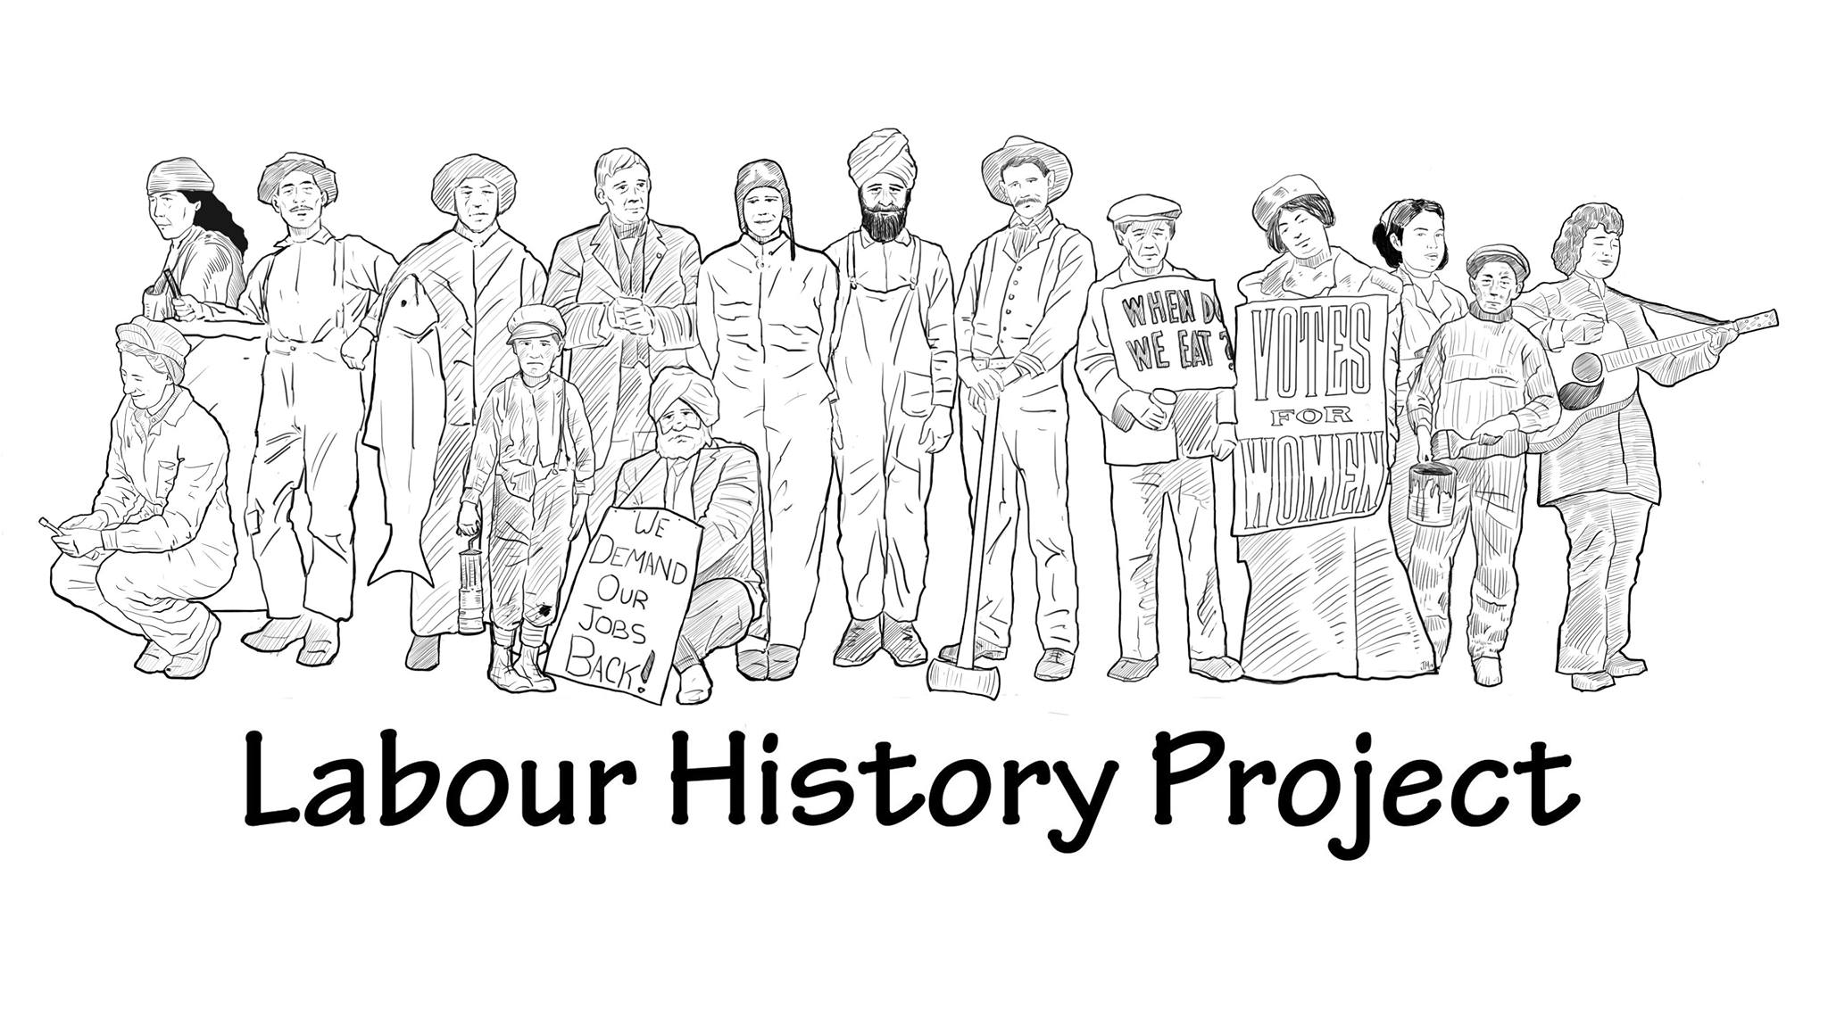

La grève des mineurs de charbon de l'île de Vancouver

Résumé du film : Le film traite de la grande grande grève qui a eu lieu entre 1912 et 1914 dans les mines de charbon de l’île de Vancouver lors de la dispute sur la sécurité au travail qui a opposé les mineurs aux propriétaires. Il met en lumière les méthodes utilisées par les deux côtés pour résoudre le conflit, notamment avec l’intervention de la police, une milice et de violentes manifestations.

La question essentielle : Comment l’étude d’événements du passé, comme la grève des mineurs de charbon de l'île de Vancouver, peut-elle nous aider à mieux comprendre le mouvement ouvrier, les droits de la personne et les problèmes économiques actuels?

Quels sont les facteurs historiques
Application dans le programme d’études
Sciences humaines 9
Science humaines 10

Résumé des activités de la leçon

- Les questions clés sur la capsule historique offrent la possibilité de faire une courte leçon (15 minutes)
- L’activité consistant à résumer la vidéo peut être effectuée individuellement ou en petits groupes.
- Exercice de lecture dirigée avec des questions guidées pour comparer l’expérience des mineurs de la vidéo avec celle de mineurs contemporains au Mexique.
- Petite activité de groupe pour comparer la vidéo avec un article à lire et possibilité d’une grande discussion de groupe.
- Possibilité de faire un rapprochement entre la vidéo et l’article et les problèmes actuels de sécurité au travail.

Normes d’apprentissage

- Utiliser les compétences et les processus d’investigation des sciences humaines pour poser des questions, recueillir, interpréter et analyser des idées et communiquer des conclusions et des décisions
- Comparer et mettre en contraste les continuités et les changements dans différents groupes à cette époque (continuité et changement)
- Expliquer et inférer différents points de vue au sujet des personnes, des lieux, des enjeux ou des événements du passé ou du présent, en tenant compte des normes, des valeurs, de la vision du monde et des croyances qui dominent (perspective)
- Porter des jugements éthiques raisonnés sur des actions du passé et du présent, et déterminer les façons appropriées de se les rappeler et d’y réagir (jugement éthique)

Documentation et ressources fournies

“Vancouver Island War” Episode 2- Working People – a History of Labour in British Columbia
1re activité : feuille d’analyse de l’article
2e activité : organisation de l’information de la vidéo
Annexe 1 – Article du Tyee « Des mineurs assiégés »
Annexe 2 – Stratégie de la leçon

Documentation supplémentaire suggérée
- Le Mouvement travailliste en Colombie-Britannique de 1840 à 1914
- Les travailleurs : histoire du mouvement ouvrier en Colombie-Britannique
- Les enfants au travail
- Les mineurs contre Dunsmuir
- Ginger Goodwin
- La grève des mineurs de charbon de l'île de Vancouver
- These were the reasons Video Ch. 2
- Vancouver Island Coal Strike - British Columbia - An Untold History (knowledge.ca)
- On the Line: A History of the British Columbia Labour Movement Ch 4 pages 50-56

Crédit : activités pédagogiques et plan de cours élaborés par John Decaire. « Traduction française généreusement appuyée par le Syndicat canadien de la fonction publique, division de Colombie-Britannique »

Activités de la leçon
- Il est possible de faire une courte leçon en projetant la vidéo et en ayant recours aux questions sur la capsule historique ci-dessus et (ou) de la feuille d’organisation trouvée dans la première activité comme un complément à l’étude du sujet « Lutter pour les droits des travailleurs » dans le manuel de sciences humaines de 9e année Horizons : l'identité émergente du Canada.
- Appliquez la stratégie de la leçon suggérée par l’auteur dans l’annexe 2 pour intégrer la projection de la vidéo avec la lecture et la discussion de l’article et comparer ce qu’ont récemment vécu les mineurs mexicains avec l’expérience des mineurs de l’île de Vancouver.
- D’autres capsules historiques et leçons sur l’exploitation des mines de charbon au cours de cette période sont disponibles sur le site Web du BC Labour Heritage Centre, de même que le deuxième chapitre de la vidéo These were the reasons... (« En voici les raisons ») et des ressources supplémentaires sur la grande grève des mineurs de charbon de 1912 à 1914.
- La capsule historique "Coal Miners Lament" (« Les lamentations du mineur de charbon ») de la série The Edge of the World: BC’s Early Years pourra aussi servir à développer une unité approfondie sur ce sujet.

Questions sur la capsule historique
- Au cours des trente années qui ont précédé la grève des mineurs de charbon de l'île de Vancouver, combien de mineurs ont-ils été tués dans des accidents miniers?
- Quelles étaient les trois causes principales de ces accidents?
- Comment les mineurs d’Extension ont-ils réagi lorsque la compagnie a refusé de fermer la mine pour des raisons de sécurité?
- Quelles mesures le premier ministre McBride a-t-il prises face à la grève des mineurs?
- Comment les propriétaires miniers ont-ils réagi à la grève?

